专题十三 热 学
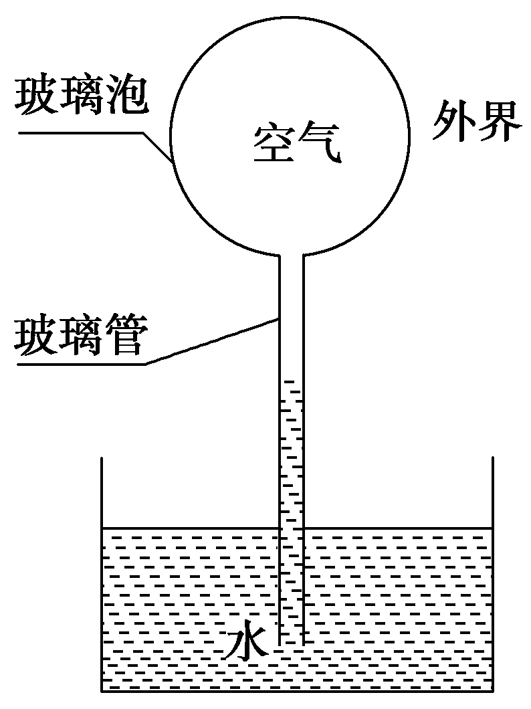
(2012·高考重庆卷)如图为伽利略设计的一种测温装置示意
图，玻璃管的上端与导热良好的玻璃泡连通，下端插入水中，玻
璃泡中封闭有一定量的空气．若玻璃管内水柱上升，则外界大气的
变化可能是( )
A．温度降低，压强增大
B．温度升高，压强不变
C．温度升高，压强减小
D．温度不变，压强减小
(2012·高考广东卷)清晨，草叶上的露珠是由空气中的水汽凝结成的水珠．这一物理过程中，水分子间的( )
A．引力消失，斥力增大
B．斥力消失，引力增大
C．引力、斥力都减小
D．引力、斥力都增大
(2012·高考四川卷)物体由大量分子组成，下列说法正确的是( )
A．分子热运动越剧烈，物体内每个分子的动能越大
B．分子间引力总是随着分子间的距离减小而减小
C．物体的内能跟物体的温度和体积有关
D．只有外界对物体做功才能增加物体的内能
(2012·高考大纲全国卷)下列关于布朗运动的说法，正确的是( )
A．布朗运动是液体分子的无规则运动
B．液体温度越高，悬浮粒子越小，布朗运动越剧烈
C．布朗运动是由于液体各部分的温度不同而引起的
D．布朗运动是由液体分子从各个方向对悬浮粒子撞击作用的不平衡引起的
(2012·高考山东卷)(1)以下说法正确的是________．
a．水的饱和汽压随温度的升高而增大
b．扩散现象表明，分子在永不停息地运动
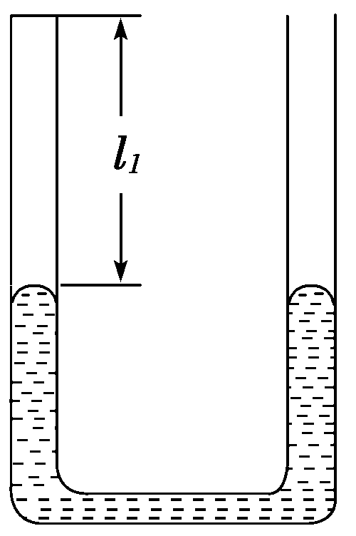
c．当分子间距离增大时，分子间引力增大，分子间斥力减小
d．一定质量的理想气体，在等压膨胀过程中，气体分子的平均动能减小
(2)如图所示，粗细均匀、导热良好、装有适量水银的U形管竖直
放置，右端与大气相通，左端封闭气柱长l₁＝20 cm(可视为理想气体)，
两管中水银面等高．现将右端与一低压舱(未画出)接通，稳定后右管水
银面高出左管水银面h＝10 cm.(环境温度不变，大气压强p₀＝75 cmHg)
①求稳定后低压舱内的压强(用“cmHg”作单位)．
②此过程左管内的气体对外界________(填“做正功”“做负功”或“不做功”)，气体将________(填“吸热”或“放热”)．

答案：
【解析】选A.本题考查气体的状态参量变化问题，由＝k可知，水柱上升气体体积减小，压强增大，而温度可能不变，也可能降低，只需＝k保持不变就有可能，而B、C、D不行．
【解析】选D.水汽凝结成小水珠分子间距变小，所以分子间的引力、斥力都变大，故选D.
【解析】选C.分子热运动研究的对象是大量的分子，对于少量的或个别的分子的研究没有意义，A项错；分子间同时存在引力和斥力，且都随分子间距离的减小而增大，故B项错；物体的内能在宏观上跟物体的温度和体积有关，微观上与分子平均动能和分子间的距离有关，故C项对．
【解析】选BD.布朗运动是由于液体分子对固体小颗粒的撞击不平衡造成的，温度越高，颗粒越小，不平衡性越明显，布朗运动越剧烈．
【解析】(1)分子间距离增大时引力和斥力都减小，c错．一定质量的理想气体等压膨胀过程中温度升高，气体分子的平均动能增大，d错．
(2)①设U形管横截面积为S，右端与大气相通时左管中封闭气体压强为p₁，右端与一低压舱接通后左管中封闭气体压强为p₂，气柱长度为l₂，稳定后低压舱内的压强为p.左管中封闭气体发生等温变化，根据玻意耳定律得
p₁V₁＝p₂V₂①
p₁＝p₀②
p₂＝p＋p_{h}③
V₁＝l₁S④
V₂＝l₂S⑤
由几何关系得
h＝2(l₂－l₁)⑥
联立①②③④⑤⑥式，代入数据得
p＝50 cmHg⑦
②此过程气体体积增大，对外做正功，温度不变，内能不变，故吸热．
【答案】(1)ab (2)①50 cmHg ②做正功 吸热

